Nombre |  |  | Fecha | ____/____/2020
Curso | 7º A y B

OBJETIVOS: CAPACIDAD: Razonamiento lógico ACTITUD: Autonomía VALOR: Libertad
DESTREZAS: Determinar, calcular y resolver.
CONTENIDOS: Problemas con números enteros Unidad I: Números

CORREO DE CONSULTA: profenaseya@gmail.com pedro.soto.icv@gmail.com
OJO: No te olvides de enviar tu guía desarrollada al email correspondiente de cada profesor.

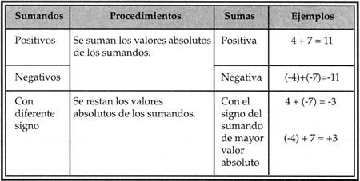

RECORDAR:

I.- Determinar si las siguientes afirmaciones son verdaderas o falsas, escribe V si la afirmación es verdadera, o F si es falsa. Justifica tu respuesta.

a. _____ La suma de cero y un número positivo es cero.

b. _____ La suma de tres números negativos es siempre negativa.

c. _____ La suma de un número negativo y un número positivo puede ser igual a cero.

d. _____ La resta de dos números positivos siempre es negativa.

e._____ La suma de cuatro números positivos es siempre positiva.

II.- Calcular el valor de las siguientes adiciones y sustracciones de números enteros, escribiendo su desarrollo y autonomía.

a. –45 + (–23) =
b. 28 + (–13) =
c. –567 + 45 =
d. –36 + 15 =
e. –680 + (–47)
f. 57 – (–84) =
g. –139 – 79 =
h. –78 – (–428) =
i. 579 – 631=
j. –24 + 24 =

RESOLVER PROBLEMAS CON NÚMEROS ENTEROS

Consejos:
1° Lee varias veces el enunciado, hasta comprenderlo claramente.
2° Aplica la lógica antes de pasar a resolverlo.
3° Aplica una metodología y sigue siempre:
- Lee el enunciado por partes
- Anota los datos
- Desarrolla todos los pasos
- Expresa la solución con su unidad

Ejemplos:

Problema 1
A las 7:30 la temperatura en Málaga es de 13º, en Huesca de 17º bajo cero y en Madrid de -2º.
a) ¿Dónde hace más frío?
b) ¿Qué diferencia de temperatura hay entre Málaga y Huesca?
c) ¿Qué diferencia de temperatura hay entre Madrid y Huesca?

DATOS:
Una vez leído y comprendido el problema, anotamos los datos:
Málaga: + 13
Huesca: – 17 (fíjate bien en el enunciado, dice bajo cero, luego la temperatura es negativa)
Madrid: – 2

DESARROLLO:
a) Hará más frío donde la temperatura sea más baja, es decir, buscamos el menor de los valores numéricos.
Si tienes dudas, puedes situar los valores en la recta numérica, de esta forma verás cuál es el valor más bajo.
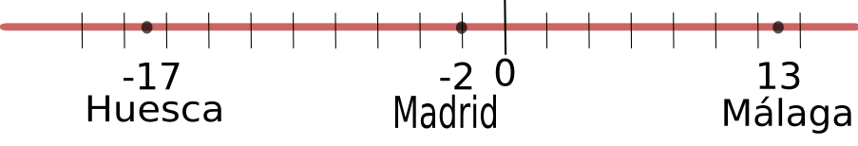
El lugar donde hace más frío es Huesca.
b) Diferencia entre Málaga y Huesca: 13 – (-17) = 13 + 17 = 30
La diferencia es de 30 º (en Málaga hay 30º más que en Huesca)
c) Diferencia entre Madrid y Huesca: -2 – (-17) = -2 + 17 = 15º
La diferencia es de 15º (en Madrid hay 15º más que en Huesca)

Problema 2
Estamos en el sótano – 2 de un aparcamiento. Subimos 7 plantas y bajamos 3. ¿En qué planta nos encontramos?
DATOS:
Anotamos los datos y en este caso vamos a realizar un esquema (así veremos más claro la solución del problema).
Inicio: -2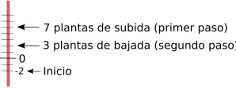
Subimos 7 plantas: +7
Bajamos 3 plantas: -3

DESARROLLO:
Resolvemos el problema:
-2 + 7 – 3 = 2
Solución: Estamos en la 2ª planta.
Si te fijas en el esquema, el segundo paso nos da la solución.

I.- Resolver los siguientes problemas que involucran números enteros, escribiendo los datos y el desarrollo correspondiente con autonomía.
a) Un frigorífico tiene una temperatura de 30°C bajo cero. Debido a un corte de luz, la temperatura subió 35°C. Luego de una rápida solución al corte, se pudo bajar provisoriamente la temperatura en 17°C. ¿Cuál es la temperatura después del corte de luz? ¿Cuál es la temperatura después de solucionado el corte de luz? ¿Cuántos grados varía la temperatura inicial respecto a la final?
DATOS: | DESARROLLO:

b) Augusto, emperador romano, nació en el año 63 a.C. y murió en el 14 d.C. ¿Cuántos años vivió?
DATOS: | DESARROLLO:

c) Un buzo desciende 4 metros bajo el nivel del mar y luego recorre 5 metros más en el mismo sentido. Entonces, ¿a qué profundidad llegó?

DATOS: | DESARROLLO:

d) Arquímedes, el gran matemático de la antigüedad, fue asesinado por un soldado en el 212 a. C., a los 75 años. ¿En qué año nació Arquímedes?

DATOS: | DESARROLLO:

e) En la cuenta corriente de María aparece un saldo de –$ 22 536. Si le depositan un cheque de $ 50 000, ¿cuál será su nuevo saldo?

DATOS: | DESARROLLO:

Soluciones

a) F, es el número positivo. | b) V | c) V | d) F, dependiendo del minuendo y sustraendo, la resta puede ser cero, mayor que cero o menor que cero. | e) V
Ítem I:

a)–68 | b)15 | c)–522 | d)–21 | e)–727
f)141 | g)–218 | h)350 | i)–52 | j) 0
Ítem II:

a) 5 °c  -12 °c  18 °c | b) 77 años | c) -9m | d) 287 a.c | e) $27.464
Ítem III:

“Con Dios lo puedes todo, sin El, nada. Si algo te resulta demasiado difícil, mira rápidamente a Jesús” (M.PvM.)

